### Методы зоопсихологических исследований

Как уже указывалось, материалистическая зоопсихология исходит в своем научном поиске из того, что основой и источником психического отражения является у животных их поведение, «животная практика». Качественное различие между последней и практикой человека заключается в том, что *животные не поднимаются выше уровня общей приспособительной предметной деятельности,* в то время как *у человека решающее значение имеет недоступная животным высшая, продуктивная форма предметной деятельности – труд.* Вместе с тем *психологический анализ конкретных форм двигательной активности животных, структуры их действий, актов их поведения, направленных на отдельные компоненты среды, дает четкое представление о тех или иных психических качествах или процессах.*

Конкретно психологический анализ поведения животного осуществляется зоопсихологом путем детального изучения движений подопытного животного в ходе решения определенных задач. Эти задачи ставятся так, чтобы по движениям животного можно было с наибольшей точностью судить об изучаемом психическом качестве. Одновременно должны учитываться физиологическое состояние животного, внешние условия, при которых проводится опыт, и вообще все существенные факторы, способные оказать влияние на результат эксперимента.

Важную роль играют в зоопсихологических исследованиях и наблюдения за поведением животного в естественных условиях. Здесь важно проследить изменения, наступающие в поведении животного при тех или иных изменениях в окружающей среде. Это позволяет судить как о внешних причинах психической деятельности, так и о приспособительных функциях последней. Как в лабораторных, так и в полевых условиях высокоразвитая наблюдательность исследователя является важнейшим залогом успеха его работы.

Хотя изучение структуры поведения животного предполагает в первую очередь качественную оценку его активности, немалое значение имеют и точные количественные оценки в зоопсихологических исследованиях. Это относится к характеристике как поведения животного, так и внешних условий (параметров среды).

Образцом умелого сочетания наблюдения и эксперимента, количественного и качественного анализа поведения животных может служить научное творчество выдающегося советского зоопсихолога Н. Н. Ладыгиной-Котс. Так, например, еще в 1917–1919 гг. она изучала моторные навыки макака с помощью метода «проблемной клетки», т.е. экспериментальной установки, снабженной запирающими механизмами, которые животное должно было отомкнуть. Исследователей, которые до нее пользовались этим методом, по существу, интересовали лишь скорость решения задачи и «потолок» возможностей животного при последовательном усложнении экспериментальной ситуации. Ладыгина-Котс же воспользовалась «проблемной клеткой» с принципиально иной целью – с целью познания психики обезьяны, изучения ее двигательных и познавательных способностей. И поэтому в ходе эксперимента она следила не только за движением стрелки секундомера, но прежде всего за движениями рук подопытного животного, отдавая себе отчет в том, что именно эти движения непосредственно связаны с «душевной жизнью» обезьяны.

Уже в те годы, будучи еще молодым ученым, Ладыгина-Котс искала проявления психического в особенностях двигательной активности животного, в конкретных формах воздействия на окружающие его предметы. И в последующих своих работах она убедительно показывала, что зоопсихолог должен изучать не столько то, что делает животное, сколько то, *как* оно это делает. Поэтому Ладыгина-Котс предостерегала об опасности ущемления двигательной активности исследуемого животного, ограничения его инициативы и искусственного навязывания определенных движений, так как это неизбежно приводит к искаженным или даже неверным выводам, а одновременно и к утрате ценнейших сведений о психических качествах животного. В связи с этим Ладыгина-Котс всегда относилась с должной осторожностью к результатам изучения психической деятельности животных в одних лишь условиях лабораторного эксперимента, четко видела границы возможностей его применения и дополняла собственные экспериментальные данные результатами наблюдений над свободным, не навязываемым животному поведением.

Весьма важным моментом зоопсихологического исследования является также учет биологической адекватности условий проведения опыта и применяемой методики. Если опыт проводится без учета специфических особенностей биологии изучаемого вида и естественного поведения данного животного в экспериментально имитируемой жизненной ситуации, то результат исследования будет искаженным и легко может оказаться артефактом, что показывает хотя бы следующий пример.

Почти в одно и то же время, в 1913–1914 гг., два выдающихся исследователя поведения животных К.Гесс и К.Фриш изучали способность пчел к различению цветов. Гесс выпускал пчел в темном помещении, где они могли лететь к двум источникам света – разного цвета и различной светлоты. Применив различные сочетания, ученый установил, что пчелы всегда летят к более светлому источнику независимо от длины волны. Отсюда он заключил, что пчелы не различают цвета.

Фриш же, по-иному построив эксперимент, пришел к прямо противоположному выводу. В его опытах пчелам предлагалось на свету выбирать цветные (например, желтые) куски бумаги среди белых, черных и серых различных оттенков, чем уравнивалась интенсивность окраски подкрепляемых цветных и неподкрепляемых ахроматических бумаг. Пчелы безошибочно находили подкрепляемые сиропом желтые (или других цветов) квадратики из бумаги независимо от светлоты и насыщенности их окраски, оставляя без внимания ахроматические листы. Тем самым способность пчел к цветоощущению была доказана.

Ошибка Гесса заключалась в том, что он ставил опыты в биологически неадекватных для пчел условиях – в темноте. В этих условиях не могут проявиться те формы поведения, в которых цветоощущение играет какую-то роль, например при розыске кормовых объектов. Попав днем в темное помещение, пчела будет только искать выход из него. При этом она, естественно, устремится к более светлому отверстию независимо от цвета поступающих через него световых лучей. Таким образом, результаты, полученные Гессом, не могут свидетельствовать о наличии или отсутствии у пчел цветоощущения и поэтому не могут быть использованы для решения поставленного вопроса.

Здесь наглядно обнаруживается тот факт, что реакции животных на одни и те же внешние стимулы могут быть весьма различными в разных жизненных ситуациях и функциональных сферах. В данном примере пчелы в одной ситуации реагируют на цвета, в другой нет. Более того, в одном случае (в сфере пищевого поведения) пчелы реагируют только на цвет, в другом же (в сфере защитного поведения) – только на интенсивность освещения, совершенно игнорируя цветовой компонент. Все это свидетельствует об исключительной сложности экспериментального зоопсихологического исследования и важности создания биологически адекватных условий проведения опытов.

Конкретные методы зоопсихологических экспериментальных исследований отличаются большим разнообразием, хотя все они, как уже говорилось, сводятся к постановке перед животным определенных задач. Приведем лишь несколько основных методов.

*Метод «лабиринта».* Подопытному животному ставится задача нахождения пути к определенной, непосредственно не воспринимаемой им «цели», которой является чаще всего пищевая приманка, но может быть и убежище («дом») или другие благоприятные условия. При отклонении от правильного пути в отдельных случаях может применяться наказание животного. В простейшем виде лабиринт имеет вид Т-образного коридора или трубки. В этом случае при повороте в одну сторону животное получает награду, при повороте в другую его оставляют без награды или даже наказывают. Более сложные лабиринты слагаются из разных комбинаций Т-образных (или им подобных) элементов и тупиков, заход в которые расценивается как ошибки животного (рис, 1). Результаты прохождения животным лабиринта определяются, как правило, по скорости достижения «цели» и по количеству допущенных ошибок.

Метод «лабиринта» позволяет изучать как вопросы, связанные непосредственно со способностью животных к научению (к выработке двигательных навыков), так и вопросы пространственной ориентации, в частности роль кожно-мышечной и других форм чувствительности, памяти, способности к переносу двигательных навыков в новые условия, к формированию чувственных обобщений и др.

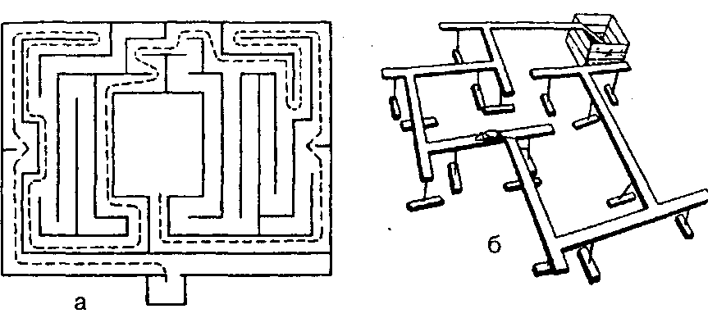

Рис. 1. Лабиринты: а – план первого лабиринта, применявшегося в зоопсихологических исследованиях (лабиринт *Смолла); б –* лабиринт из «мостиков»

Большинство перечисленных вопросов изучается также *методом «обходного пути».* В этом случае животному приходится для достижения «цели» обойти одну или несколько преград (рис. 2). В отличие от метода «лабиринта» животное в данном случае непосредственно воспринимает объект (приманку), на который направлены его действия уже в начале опыта. Учитываются и оцениваются скорость и траектория передвижения при поиске обходного пути вокруг преграды. В несколько измененном виде Л. В. Крушинский использовал метод «обходного пути» для изучения способности разных животных к экстраполяции. (Эти эксперименты будут описаны ниже.)

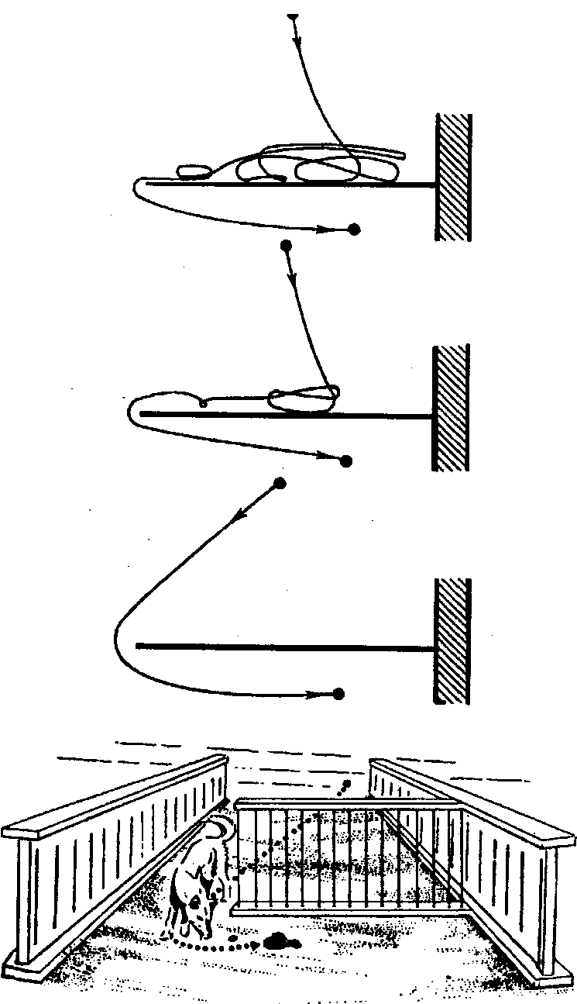

Рис. 2. Постановка опытов по методу «обходного пути» (по *Фишелю)*

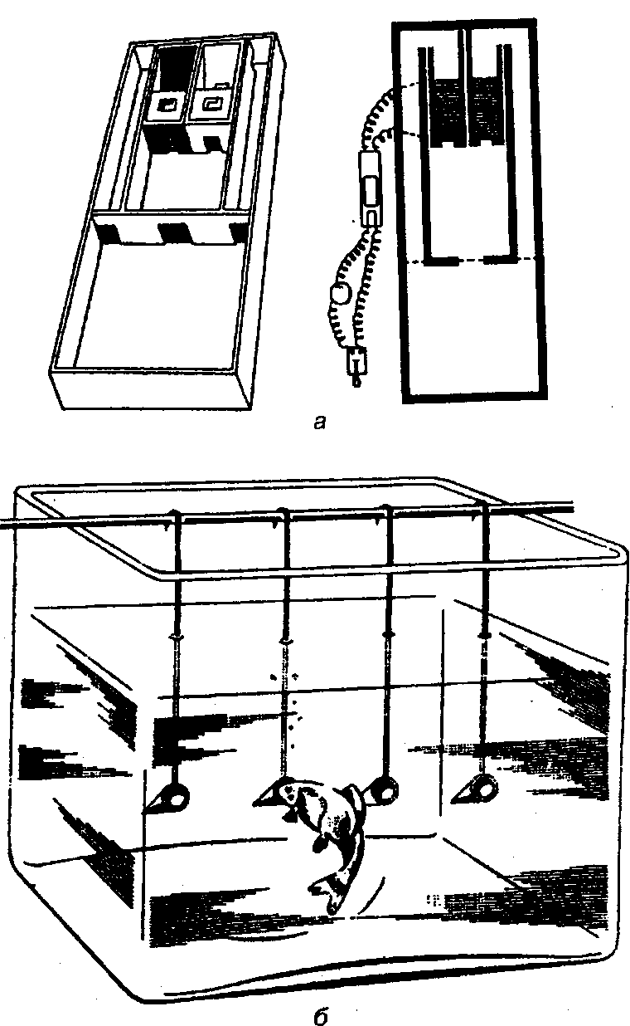

Рис. 3. а – аппарат Йеркса для изучения оптического различения у мелких животных; *б –* экспериментальное приспособление для изучения цветоразличения у рыб; прикорм находится только в кормушке определенного цвета *(опыты Фишеля)*

*Дифференцировочная дрессировка* направлена на выявление способности подопытного животного к различению одновременно или последовательно предъявляемых объектов и их признаков (рис. 3). Выбор животным одного из попарно (или в большем числе) предъявляемых объектов вознаграждается (положительная дрессировка), в других случаях одновременно с подкреплением правильного выбора наказывается неправильный (положительно-отрицательная дрессировка). Последовательно уменьшая различия между признаками объектов (например, их размеры), можно выявить пределы различения (дифференцировки). Таким образом, можно получить сведения, характеризующие, например, особенности зрения у изучаемого вида животных (его остроту, цветоощущение, восприятие величин и форм и т.п.).

Этим же методом изучаются процессы формирования навыков (в частности, на различные сочетания раздражителей), память животных (путем проверки сохранения результатов дрессировки спустя определенный промежуток времени), способность к обобщению. В последнем случае, как правило, постепенно увеличивают несходство последовательно предъявляемых объектов (фигур), выявляя способность животного ориентироваться по отдельным общим признакам этих объектов.

Вариантом дифференцировочной дрессировки, применимым лишь к высшим животным, является *метод «выбора на образец».* Животному предлагается произвести выбор среди ряда объектов, руководствуясь образцом, который показывается ему непосредственно экспериментатором или в специальном аппарате. Правильный выбор подкрепляется. Этот метод применяется преимущественно также для изучения сенсорной сферы животных.

*Метод «проблемной клетки» (ящика).* Перед животным ставится задача или открыть для себя выход из клетки, приводя в действие различные приспособления (рычаги, педали, затворы и т.п.), или же, наоборот, проникнуть в клетку, где находится подкорм, отмыкая запирающие устройства. Иногда применяются и небольшие ящики или шкатулки с затворами, отмыкание которых дает подопытному животному доступ к корму. При более сложной постановке эксперимента все механизмы и устройства действуют лишь в строго определенной последовательности, которая должна усваиваться и запоминаться животным. Этим методом исследуются сложные формы научения и моторные элементы интеллектуального поведения животных. Особенно удобно применять этот метод, естественно, для изучения животных с развитыми хватательными конечностями – крыс, енотов, обезьян и др. Это относится и к постановке экспериментов, в которых животным приходится пользоваться *орудиями* для достижения прикорма. Эти эксперименты также служат преимущественно для выявления высших психических способностей животных.

Элементы орудийных действий отчетливо выступают уже в опытах с применением привязанной к веревке приманки; животное может овладеть- кормовым объектом, лишь притянув его за веревку к себе. Усложняя ситуацию различными сочетаниями веревок и варьируя их взаимное расположение, можно получить ценные данные не только об эффекторных, но и о сенсорных (зрительных и осязательных) компонентах интеллекта животных.

Чаще всего в качестве орудия в экспериментах применяются палки (простые или составные), с помощью которых животные (обычно обезьяны) могут придвинуть к себе или сбить кормовой объект. Широко применяются в опытах с обезьянами (особенно человекообразными) ящики и другие предметы, из которых они должны соорудить «пирамиды» для доставания высоко подвешенного плода. И в этом случае наибольшее значение имеет анализ структуры предметной деятельности животного в ходе решения задачи.

Наряду с такими более или менее сложными экспериментами большую роль играет в зоопсихологических исследованиях анализ обычного, неподкрепляемого *манипулирования* различными предметами. Такие исследования позволяют судить об эффекторных способностях животных, их ориентировочно-исследовательской деятельности, игровом поведении, способностях к анализу и синтезу и др., а также проливают свет на предысторию трудовой деятельности человека.

Во всех зоопсихологических исследованиях широко применяется фото- и киносъемка, звукозапись и другие средства фиксации поведения животных. Однако никакие технические средства не могут заменить зоркий глаз исследователя и живой человеческий ум, от которых в первую очередь зависит успех в работе с животными.

